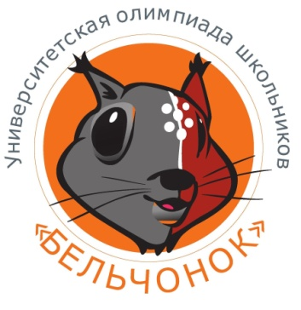

Приглашаем обучающихся 2-11 классов принять участие в
университетской олимпиаде школьников «Бельчонок»

Олимпиада проводится ФГАОУ ВО «Сибирский федеральный университет» (г.Красноярск).
Олимпиада проводится по предметам:
- Математика (2-11 классы),
- Информатика (2-11 классы),
- Физика (7-11 классы),
- Химия (8-11 классы),
- Биология (9-11 классы),
- Обществознание (9-11 классы).

В 2019/20 учебном году олимпиада по предметам «математика», «физика», «химия» и «информатика» включена в перечень олимпиад школьников и их уровней на 2019/20 учебный год, утвержденный приказом Министерства науки и высшего образованияРоссийской Федерации от 30.08.2019 № 658 «Об утверждении перечня олимпиад школьников и их уровней на 2019/20 учебный год» (Зарегистрирован 23.09.2019 № 56016)
Напомним, победители и призеры перечневых олимпиад получают особые права при поступлении в вузы России.
Результаты олимпиады могут засчитываться в качестве наивысших результатов вступительных испытаний (100 баллов) по общеобразовательным предметам, соответствующим профилю олимпиады, а также давать возможность поступлениябез вступительных испытаний (БВИ).

Отборочный этап олимпиады проводится в период с 1 октября 2019 по 13 января 2020 года в дистанционной форме. В данный период участники самостоятельно регистрируются на сайте олимпиадыhttp://sdo.sfu-kras.ru/lk/login?errorcode=4 . В рамках олимпиады не предусмотрена групповая регистрация по одному электронному адресу. Далее участники выполняют тестовые задания отборочного этапа в онлайн-режиме, позволяющем это сделать в любое удобное время.

Обратите внимание! Выполнение заданий допускается только один раз по каждому предмету.
На прохождение тестирования отводится 150 минут, после чего система автоматически засчитывает результат.
Задания, ответы на которые отсутствуют, будут оценены как 0 баллов.

Подведение итогов отборочного этапа состоится до 18 января 2020 года. Результаты будут доступны в личных кабинетах участников, а также на сайте Олимпиады.
Победители и призеры отборочного этапа олимпиады приглашаются к участию в заключительном этапе олимпиады.
Заключительный этап олимпиады проводится в очной форме на базе региональной площадки Олимпиады в г. Братске.

